Plaukiančio tipo šulinių dangčiai:
Prieš tęsdami šulinio remonto darbus, atidarome šulinio dangtį ir šulinio landos viduje įdedame apsauginį dugną, kad sulaikytų nešvarumus (šiukšles). Apskritimu išfrezuojame asfaltą aplink šulinio dangtį arba apskritimu pjauname specialia įranga ir pašaliname likusį asfaltą (pavaizduota 2, 3 pav.). Susidėvėję ar suskilę G/b žiedai pakeičiami naujais G/b arba perdirbto plastiko žiedais (iki 60 cm gylio nuo dangos viršaus). Atsiradusius asfalto ar betono likučius paviršiuje reikia nuvalyti ir pašalinti visus palaidus elementus (pavaizduota 4 pav.). Tada iš šulinio landos išimame apsauginį dugną. Prieš asfaltavimą dedami metaliniai klojiniai (pavaizduota 5 pav.). Ant anksčiau nuvalyto paviršiaus, naudojama bituminė emulsija, kurios užduotis – padidinti naujo paviršiaus sukibimą su esamu pagrindu. Karštas mineralinio asfalto mišinys pristatomas šildomame termose. Asfalto mišinys klojamas dviem sluoksniais. Apatinis asfalto sluoksniai sutankinamas vibro koja (pavaizduota 6 pav.). Siūlė tarp naujo ir seno asfalto sandarinama bitumine juosta, kuri plastifikuojasi veikiant asfalto masės temperatūrai. (pavaizduota 7 pav.). Ji sujungia naują paviršių su esamu ir apsaugos nuo vandens prasiskverbimo, o tai ir prailgina tarnavimo laiką. Viršutinis asfalto sluoksnis tankinamas vibro plokšte arba volu (pavaizduota 8 pav.). Nuėmus metalinį klojinį, jis iš karto pakeičiamas plaukiojančio liuko korpusu (pavaizduota 9 pav.). Galutinis remonto etapas yra paviršiaus sutankinimas ir šulinio korpuso įtankinimas (įspaudimas) į asfalto sluoksnį (pavaizduota 10 pav.). Baigus tankinimo darbus šulinio korpusas turi būti lygiai su naujuoju ir senuoju asfalto sluoksniais.
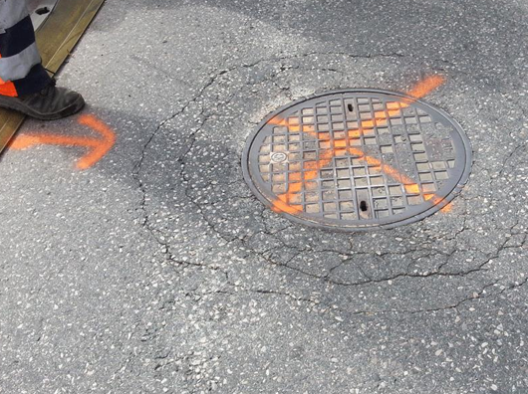
1 pav. Prasėdusio šulinio pavyzdys.

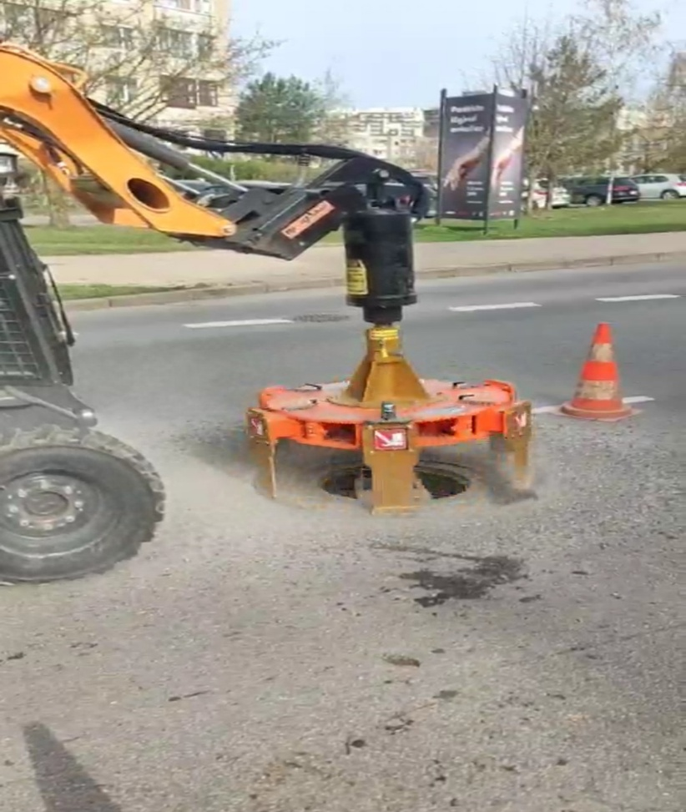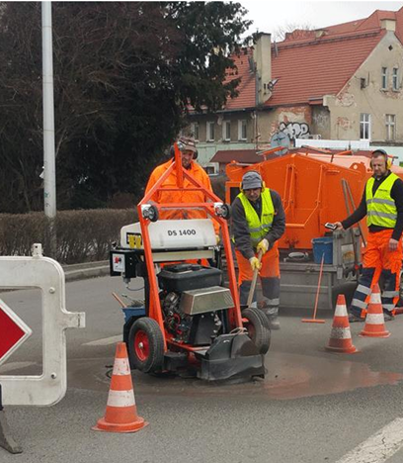
2 pav. Asfalto gręžimas / pjovimas spec. įranga.
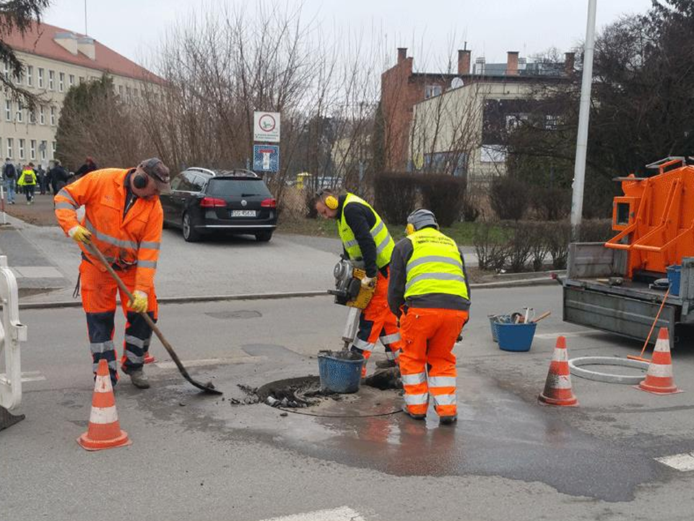
3 pav. Seno asfalto šalinimas.

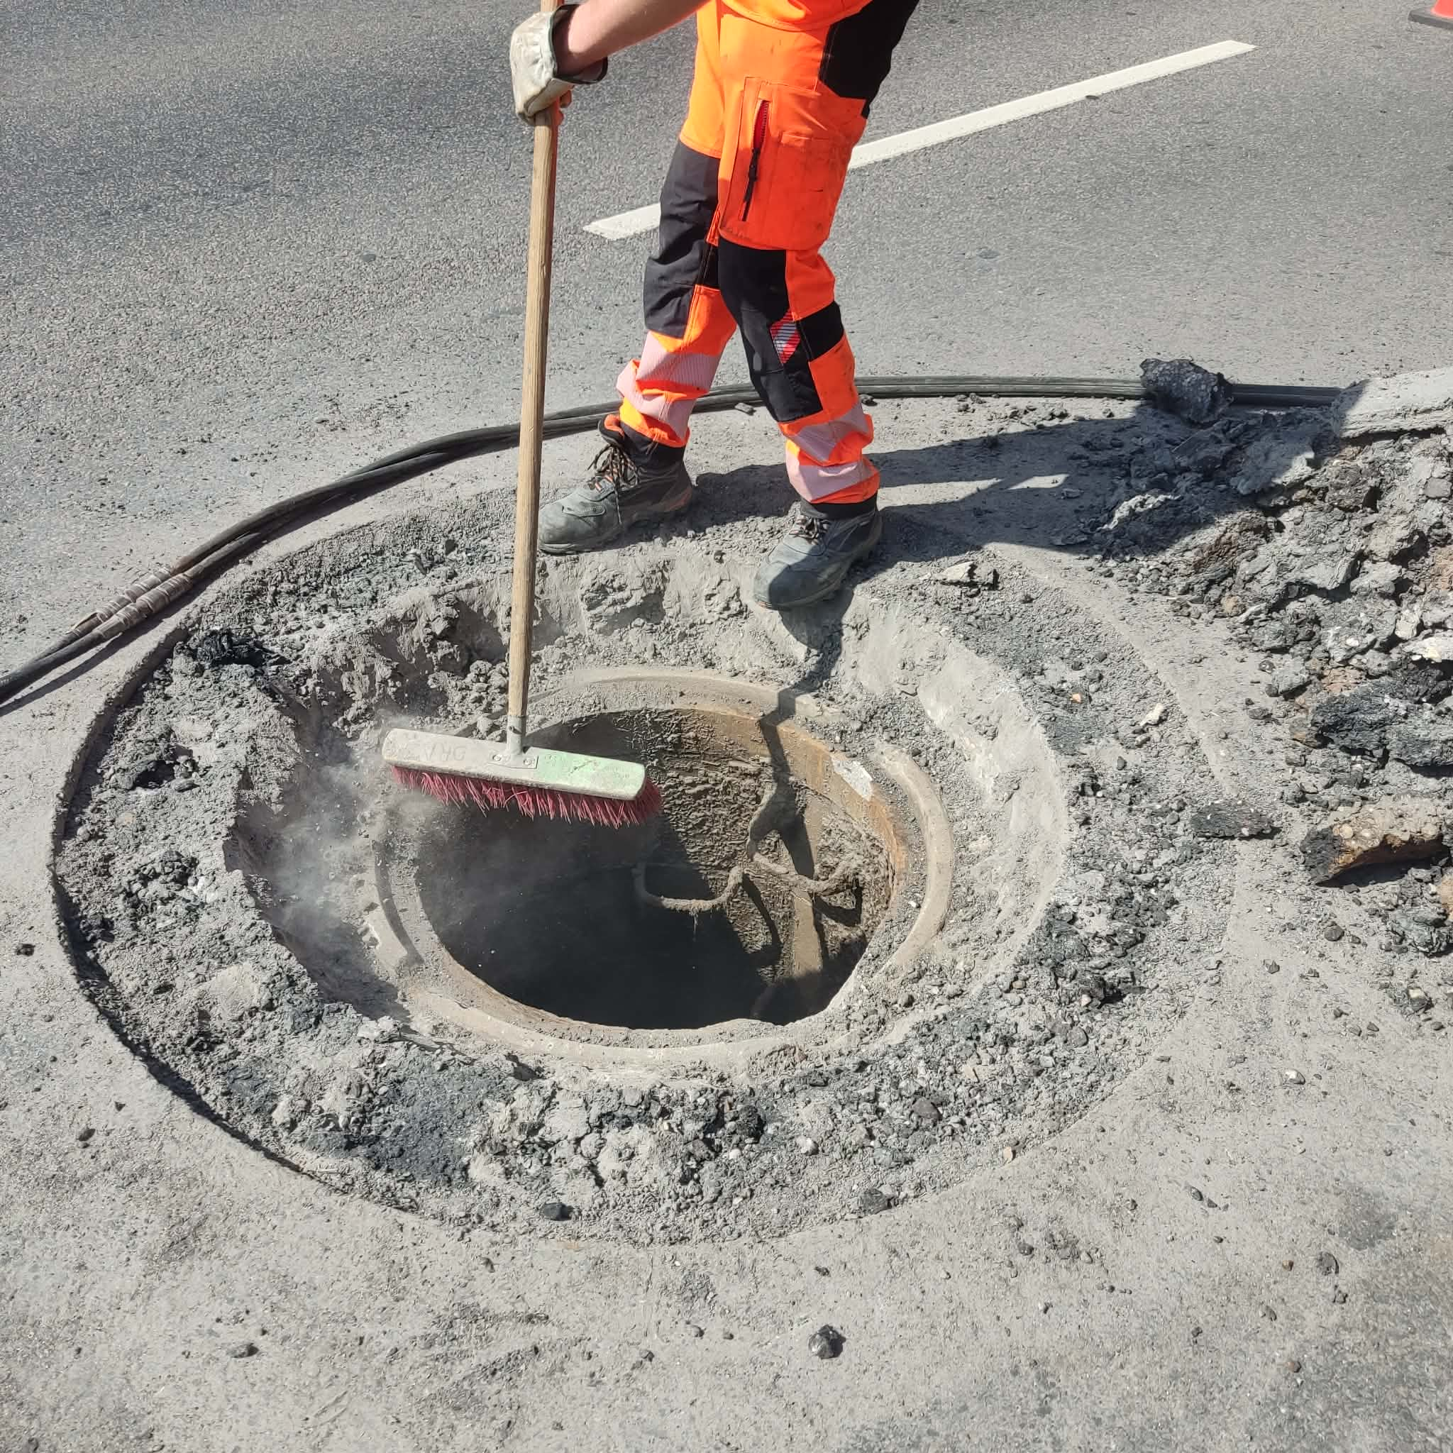
4 pav. Pašalintos visos šiukšlės.
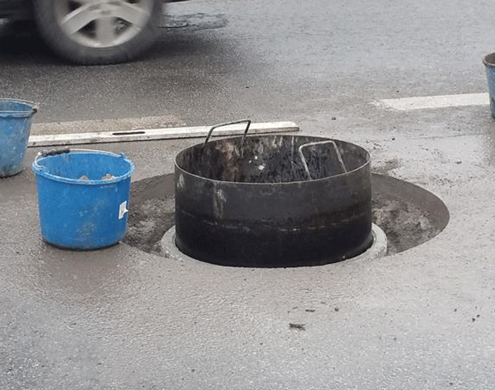
5 pav. Prieš asfaltavimą dedamas metalinis klojinys

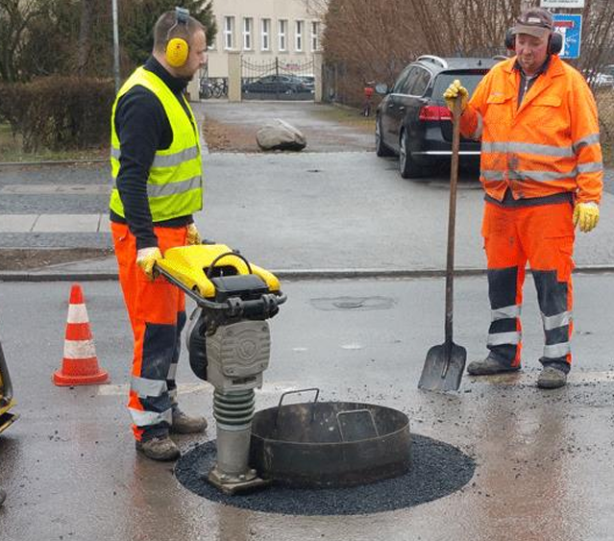
6 pav. Karšto asfalto tankinimas vibro koja.

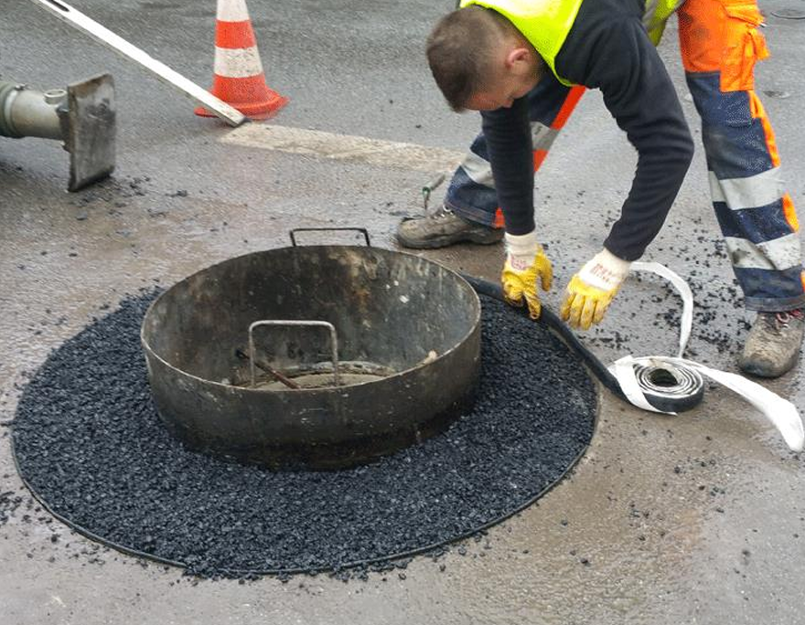
7 pav. Klijuojama bituminė juosta.

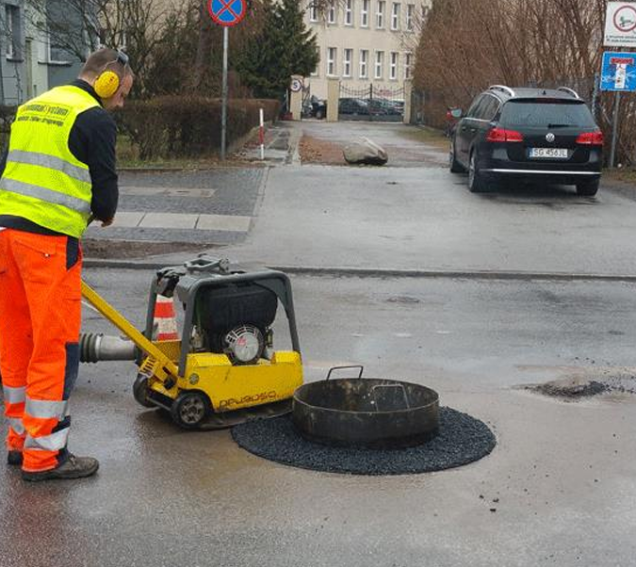
8 pav. Tankinamas viršutinis asfalto sluoksnis

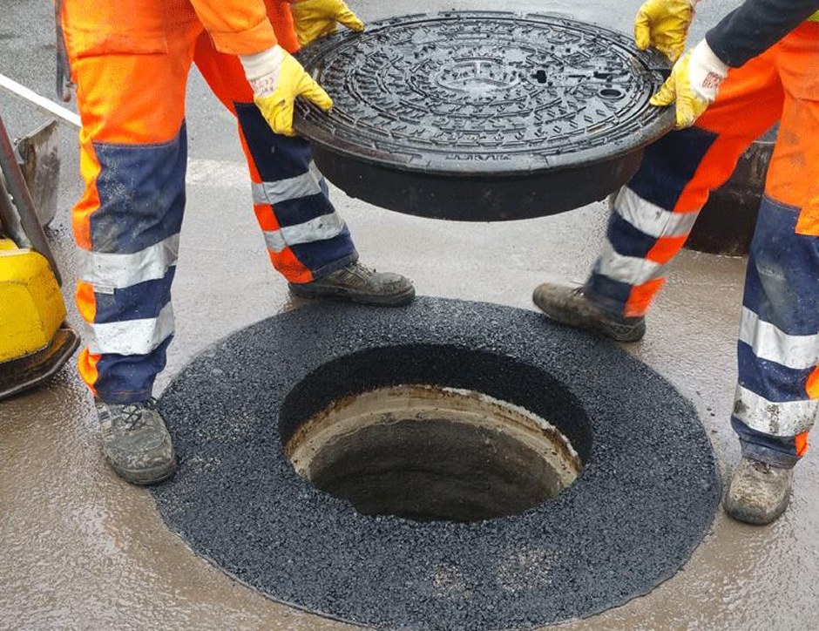
9 pav. Vietoje metalinio klojinio ant viršutinio sluoksnio dedamas plaukiojančio tipo liukas

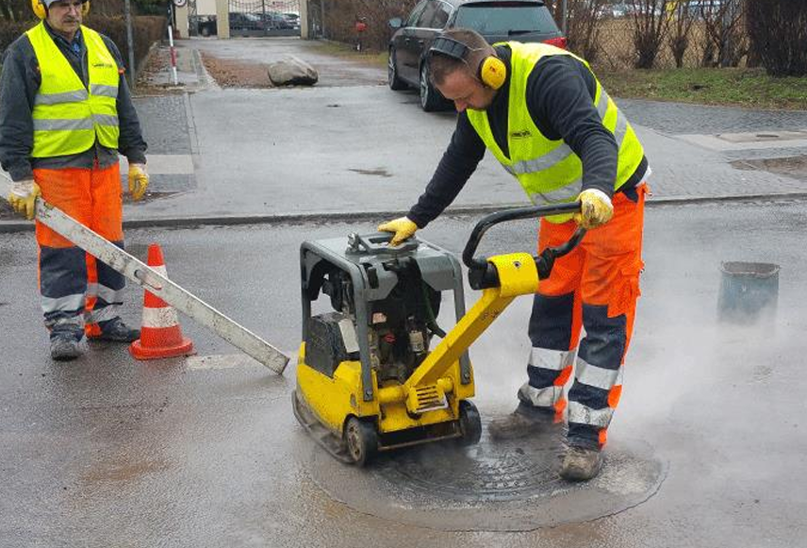
10 pav. Liuko įtankinimas į viršutinį asfalto sluoksnį.

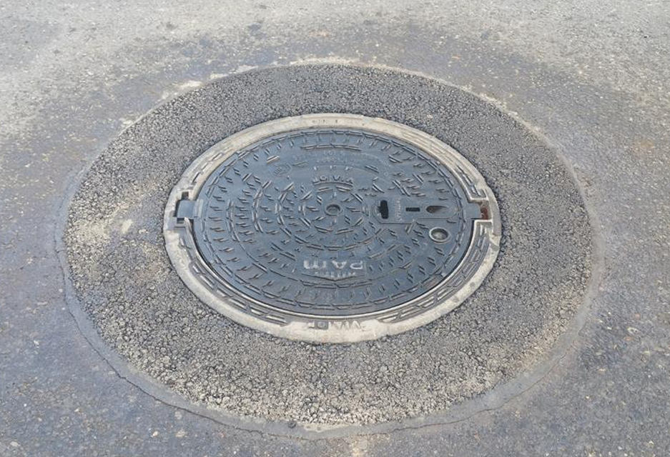
11 pav. Gautas rezultatas.

